**PEMROGRAMAN KOMPUTER AIDED**



**PRAKTIKUM 4**

**PENYELESAIAN PERSAMAAN NON LINIER METODE ITERASI**

Disusun oleh :

Galih Aulia Al Hakim 4210161028

**PROGRAM STUDI TEKNOLOGI GAME**

**DEPARTEMEN TEKNOLOGI MULTIMEDIA KREATIF**

**POLITEKNIK ELEKTRONIKA NEGERI SURABAYA**

**SURABAYA**

**2018**

**LAPORAN PRAKTIKUM 4**

|  |  |  |
| --- | --- | --- |
| Judul | : | **Penyelesaian Persamaan Non Linier Metode Iterasi** |
| Tujuan | : | Memperlajari metode iterasi untuk penyelesaian persamaan non linier |
| Dasar Teori | : | Metode iterasi sederhana adalah metode yang memisahkan x dengan sebagian x yang lain sehingga diperoleh : x = g(x). Sebagai contoh untuk menyelesaikan persamaan x – ex = 0 maka persamaan di ubah menjadi : x = ex atau g(x) = ex. g(x) inilah yang menjadi dasar iterasi pada metode iterasi sederhana ini |
| Algoritma | : | 1. Defisikan fungsi f(x) dan g(x) 2. Tentukan toleransi error (e) dan iterasi maksimum (n) 3. Tentukan pendekatan awal x[0] 4. Untuk iterasi = 1 s/d n atau F(x[*iterasi*]) ≥ *e*   Xi = g(xi-1)  Hitung F(xi)   1. Akar adalah x terakhir yang diperoleh |
| Flowchart | : |  |

**FORM LAPORAN**

**Algoritma :**

Judul Percobaan : Metode Iterasi

Algoritma :

1. Defisikan fungsi f(x) dan g(x)
2. Tentukan toleransi error (e) dan iterasi maksimum (n)
3. Tentukan pendekatan awal x[0]
4. Untuk iterasi = 1 s/d n atau f(x[iterasi]) ≥ e

Xi = g(xi-1)

Hitung f(xi)

1. Akar adalah x terakhir yang diperoleh

**Listing program yang sudah benar :**

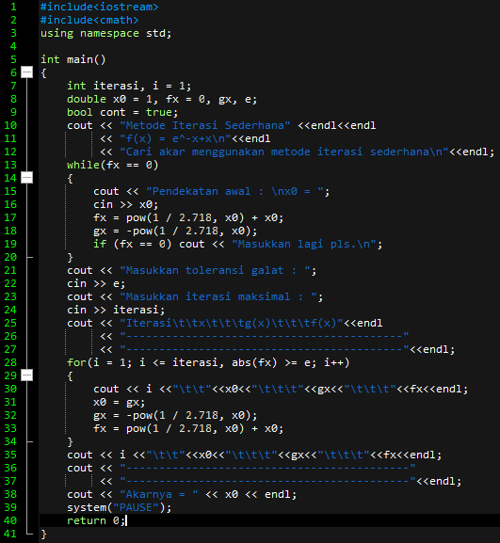

**Output :**

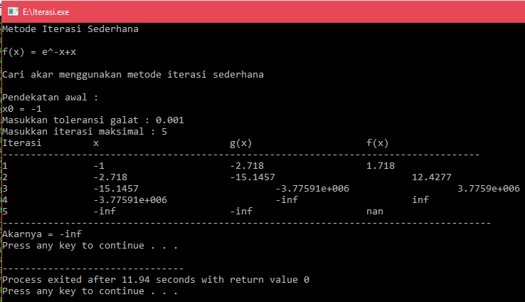

**Pengamatan Awal**

1. Gambar kurva fungsi dengan Gnu Plot

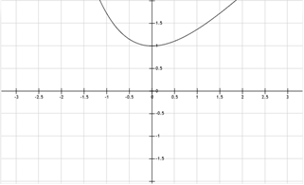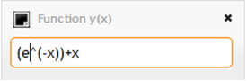

1. Perkiraan nilai x0

|  |
| --- |
| X0 |
| -1 |
| -0.75 |
| -0.6 |
| -0.5 |

**Hasil Percobaan :**

1. Tabel hasil iterasi, xi, f(xi)

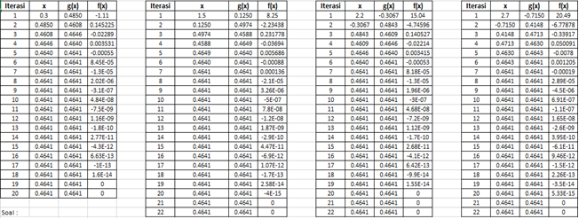

1. Pengamatan terhadap parameter
2. Toleransi error(e) terhadap iterasi(N)

|  |  |
| --- | --- |
| Toleransi Error (e) | Jumlah Iterasi (N) |
| 0,1 | 5 |
| 0,01 | 5 |
| 0,001 | 5 |
| 0,0001 | 5 |

1. Pengubahan nilai awal x0 terhadap iterasi(N)

|  |  |
| --- | --- |
| X0 | Iterasi |
| -1 | 5 |
| -0.75 | 5 |
| -0.6 | 6 |
| -0.5 | 6 |

**Kesimpul :**

Dengan menggunakan metode iterasi sederhana akar yang diperoleh dapat akurat, hanya saja fungsi yang diterapkan disini tidak ada solusinya (tidak berpotongan pada sumbu x).